Как работает qsort под капотом
• Попытка Merge Sort (Сортировка слиянием): При вызове qsort система сначала пытается выделить дополнительную память. Если памяти достаточно, используется сортировка слиянием. Она работает быстрее на сложных данных и гарантирует сложность $O\left(N\log{N}\right)$ в худшем случае (тогда как классический QuickSort может деградировать до $O\left(N^{2}\right)$).
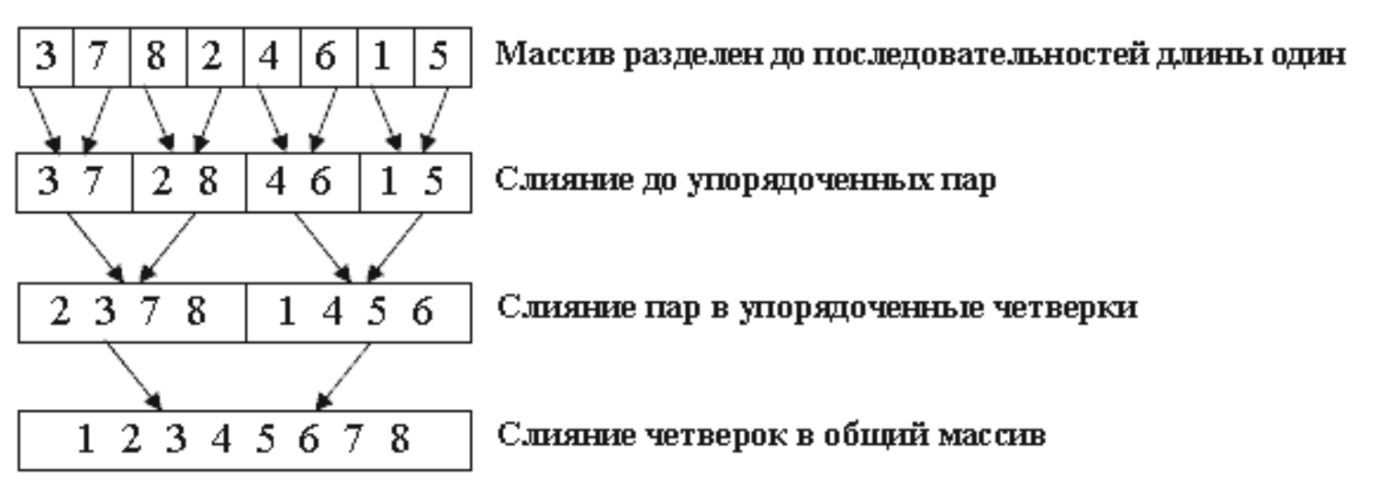
• Отступление к QuickSort: Если выделить память не удалось (например, система перегружена или массив слишком огромен), библиотека переключается на QuickSort, так как он сортирует элементы "на месте" (in-place) и почти не требует дополнительной памяти.
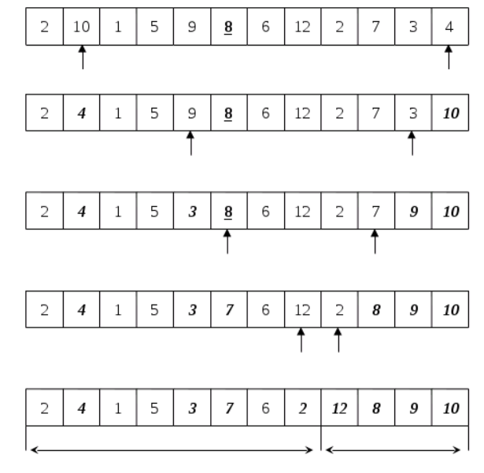
• Оптимизация для малых массивов: Когда размер подмассива в процессе рекурсии становится маленьким (обычно меньше 4 элементов), алгоритм перестает рекурсивно дробить его и в самом конце применяет Insertion Sort (сортировку вставками), так как на малых объемах она работает быстрее из-за отсутствия накладных расходов на рекурсию.

void qsort(void *base, size_t nitems, size_t size, int (*compar)(const void *, const void*));

Поскольку qsort принимает указатель void*, функция понятия не имеет, что именно она сортирует — массив int, double или сложных структур struct User. Чтобы перемещаться по массиву, она использует размер элемента (size):
- Указательная арифметика: Чтобы получить доступ к $i$-му элементу, внутренний код qsort приводит указатель base к типу char* (так как размер char всегда равен 1 байту) и вычисляет адрес: (char*)base + i * size.
- Сравнение: Так как qsort не знает, как сравнивать ваши структуры, она передает вычисленные адреса двух элементов в вашу функцию compar. Ваша функция приводит const void* к нужному типу и возвращает отрицательное число, ноль или положительное число.

